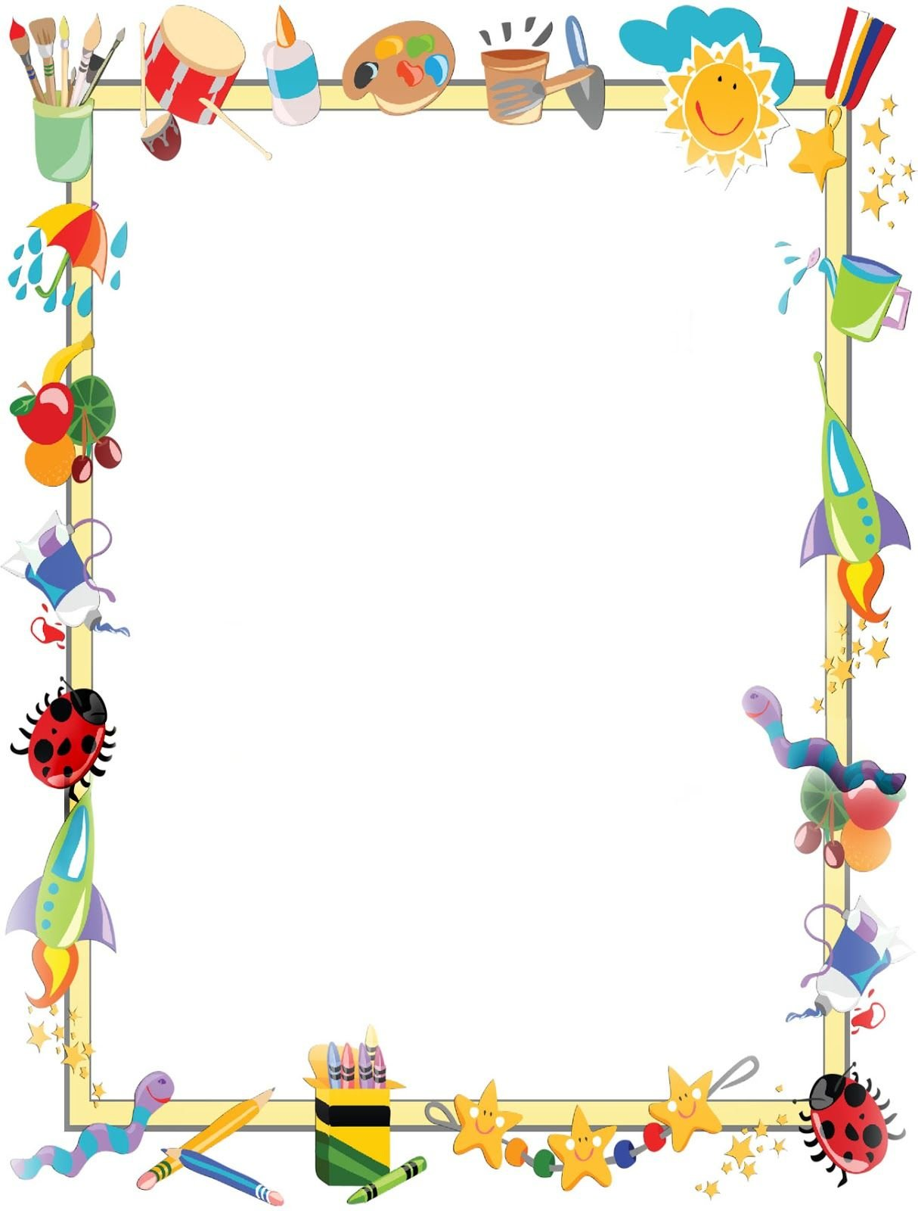

Муниципальное бюджетное дошкольное образовательное учреждение детский сад №18

ПАСПОРТ
ПОДГОТОВИТЕЛЬНОЙ
ГРУППЫ

Сергеева О.А.
Воспитатель.

2021-2022 уч.г.

Подготовительная группа находится на втором этаже и состоит из 2 помещений:
- спальни,
- групповой комнаты.
На 1 этаже находится раздевалка подготовительной группы.
Групповая комната подготовительной группы оснащена наглядными пособиями, игровым оборудованием, мебелью и техническими средствами обучения, в котором проводится игровая, учебная и воспитательная работа с детьми.
Расписание непосредственно – образовательной
деятельности в подготовительной группе на 2021 – 2022 учебный год

Понедельник | 9:00 – 9:30 | Познавательное развитие (формирование целостной картины мира).
 | 9:40 – 10:10 | Художественно – эстетическое развитие (аппликация 1,3/ лепка 2,4).
 | 10:20 – 10:50 | Художественно – эстетическое  развитие (музыкальное развитие).
Вторник | 9:00 – 9:30 | Познавательное развитие (ФЭМП).
 | 9:40 – 10:10 | Художественно-эстетическое развитие  (рисование)
 | 10:20 – 10:50 | Физическое развитие.
Среда | 9:00 – 9:30 | Речевое развитие.
 | 9:40 – 10:10 | Художественно-эстетическое развитие  (конструирование)
 | 10:20 – 10:50 | Физическое развитие (на воздухе).
Четверг | 9:00 – 9:30 | Речевое развитие. (подготовка к обучению грамоте).
 | 9:40 – 10:10 | Познавательное развитие (познавательно-исследовательская деятельность (экспериментирование).
 | 10:20 – 10:50 | Художественно – эстетическое  развитие (музыкальное развитие).
Пятница | 9:00 – 9:30 | Познавательное развитие (ФЭМП).
 | 9:40 – 10:10 | Речевое развитие.
 | 10:20 – 10:50 | Физическое развитие.

Перечень оборудования групповой комнаты:
№  п/п | Наименование | Кол-во
Мебель
1.1 | Стулья детские | 30
1.2 | Столов детских | 7
1.3 | Шкаф-стеллаж односекционная для дидактических игр, игрушек. | 4
1.4 | Стол и стул для воспитателя | 1
1.5 | Стол для изодеятельности | 1
1.6 | Раздаточный стол | 1
1.7 | Магнитная доска | 1
1.8 | Детские трехярусные кровати | 7
 | Электроосветительные приборы
2.1 | Светильники навесные | 4
2.2 | Включатель для света | 2
2.3 | Розетки | 1
 | Напольные и другие покрытия
3.1 | Линолеум | 1
3.2 | Ковровое покрытие | 1
3.3 | Тюлевые шторы | 3
3.4 | Багеты | 3

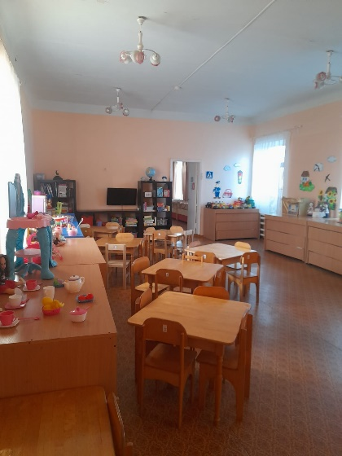
Перечень оборудования спальни подготовительной группы:
№  п/п | Наименование | Кол-во
Мебель
1.1 | Детские трехярусные кровати | 8
1.2 | Песочный стол | 1
 | Электроосветительные приборы
2.1 | Светильники дневного света | 2
2.2 | Включатель для света | 1
 | Напольные и другие покрытия
3.1 | Линолеум | 1
3.2 | Ковровая дорожка | 2
3.3 | Шторы | 3
3.4 | Багеты | 3

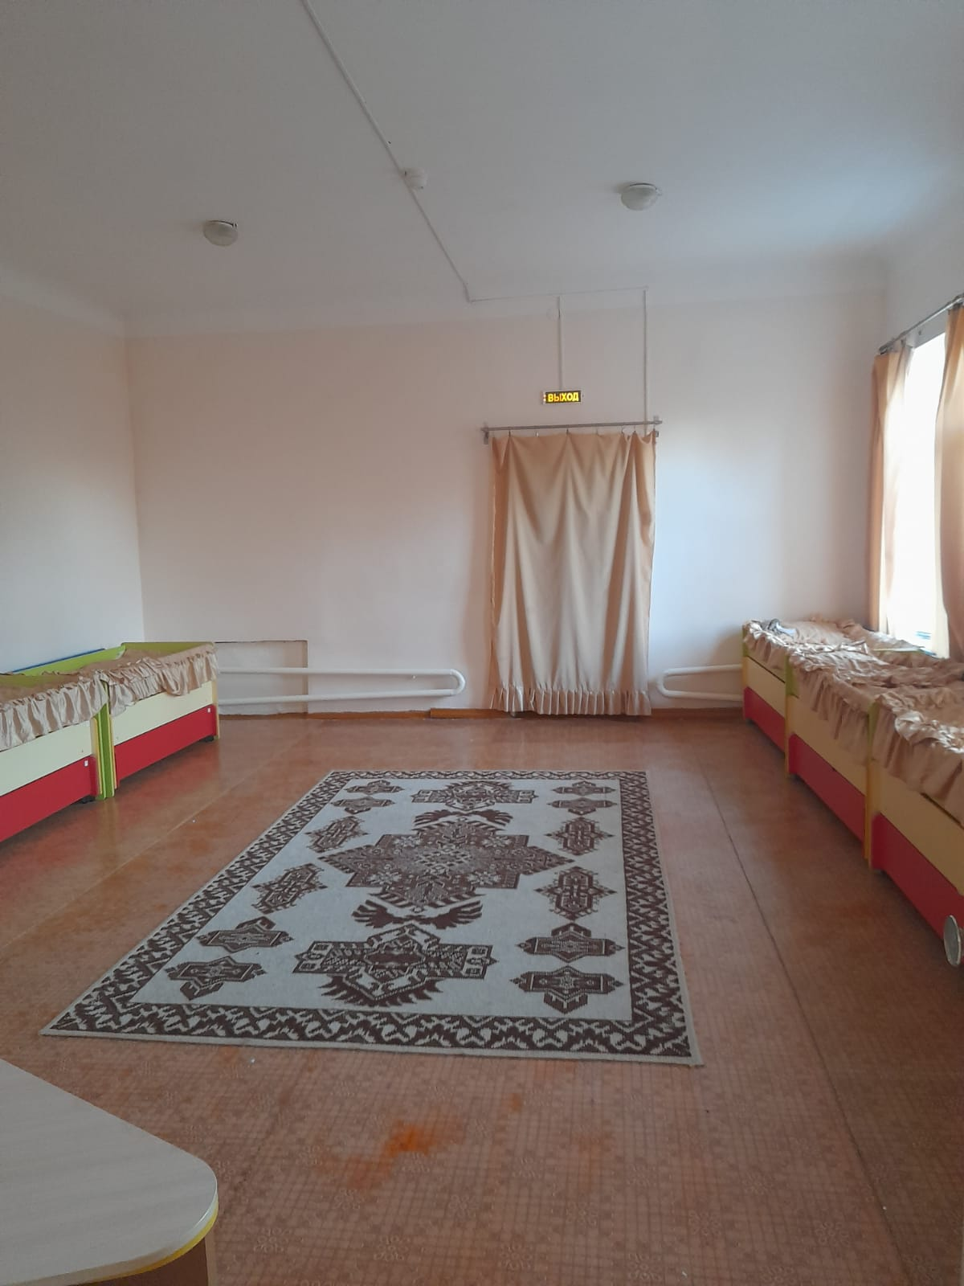
Перечень оборудования раздевалки подготовительной группы:
№  п/п | Наименование | Кол-во
Мебель
1.1 | Индивидуальные шкафчики для раздевания с индивидуальной маркировкой | секций  4
1.2 | Полочки для обуви | 1
1.3 | Банкетки | 2
1.4 | Информационный стенд для родителей | 1
 | Электроосветительные приборы
2.1 | Светильники дневного света | 2
2.2 | Включатель для света | 1
 | Напольные и другие покрытия
3.1 | Линолеум | 1
3.2 | Ковровая дорожка | 2

Санитарно-гигиенические требования к групповой комнате, раздевалке старшей группы согласно СанПинов (3.1/2.4.3598-20, 2.3/2.4.3590-20, 2.4.3648-20, 2.4.1.3049-13):
- оборудованы системой отопления в соответствии с требованиями, предъявляемыми к отоплению;
- конструкция окон (в группе - 3 штуки, в раздевалке – 1 штука) обеспечивает возможность проведения проветривания помещения в отсутствии детей в любое время года по графику. После каждого занятия проветривание в течение 10 минут. Соблюдается температурный режим 18° при относительной влажности 40 - 60%, температурные перепады в пределах (2-3°);
- система общего освещения групповой комнаты обеспечивается потолочными светильниками (4 штуки) со светодиодными лампами;
- ковровое покрытие (в групповой комнате -1 штука, в раздевалке – 1 штука) ежедневно очищается с использованием пылесоса. Ковровое покрытие не реже одного раза в месяц подвергается влажной обработке;
- помещения (групповая комната, раздевалка) подлежит ежедневной влажной уборке с применением моющих и дезинфицирующих средств 2 раз в день. Генеральная уборка - один раза в неделю;
- обработка игрушек, игрового и иного оборудования проводиться ежедневно с применением дезинфицирующих средств и мыльно-содового раствора;
- столы в групповом помещении промываются горячей водой с моющим средством до и после каждого приема пищи;
- помещения для дезинфекции воздушной и поверхностной среды оборудован прибором Облучателем-Рециркулятором медицинским «Armed», модель СН211-115; модель СН211-115, бактерицидный облучатель «Солнышко» № 2;
- в групповой комнате установлен телевизор на расстоянии от ближайшего места просмотра до экрана 2 метра;
- смена постельного белья и полотенец осуществляется по мере загрязнения, но не реже 1-го раза в 7 дней;
- помещения (групповая комната, раздевалка) оборудован автоматической системой пожарной сигнализации.

Техническое оборудование группового помещения.

№  п/п | Наименование | Кол-во
 | Аудиовизуальные средства обучения
2.1 | Ноутбук ASUS X540BA+ OFFice 2019 | 1
2.2 | Мышь Genius Netscroll100 | 1
2.3 | Телевизор | 1
2.4 | Подставка настенная для телевизора | 1
2.5 | Часы | 1

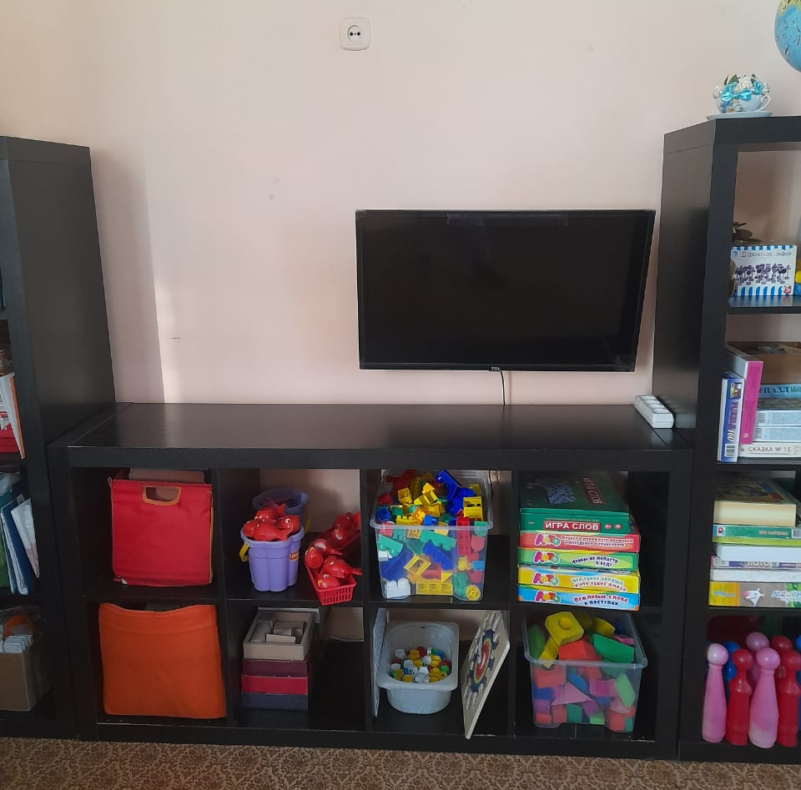
Развивающая предметно-пространственная среда группы содержательно-насыщенна, трансформируема, полифункциональна, вариативна, доступна и безопасна.
Насыщенность среды соответствует возрастным возможностям детей и содержанию рабочей программы.
Образовательное пространство оснащено средствами обучения и воспитания, соответствующими материалами, в том числе игровым, оздоровительным оборудованием, инвентарем.
Организация образовательного пространства и разнообразие материалов, оборудования и инвентаря обеспечивает:
- игровую, познавательную, исследовательскую и творческую активность всех воспитанников, экспериментирование с доступными детям материалами;
- развитие крупной и мелкой моторики;
- эмоциональное благополучие детей во взаимодействии с предметно-пространственным окружением;
- возможность самовыражения детей.
- Трансформируемость пространства предполагает возможность изменений предметно-пространственной среды в зависимости от образовательной ситуации, в том числе от меняющихся интересов и возможностей детей.
- Полифункциональность материалов предполагает:
- возможность разнообразного использования различных составляющих предметной среды;
- наличие в группе полифункциональных (не обладающих жестко закрепленным способом употребления) предметов, в том числе природных материалов, пригодных для использования в разных видах детской активности (в том числе в качестве предметов-заместителей в детской игре).
- Вариативность среды предполагает наличие в группе различных пространств (для игры, конструирования и пр.), а также разнообразных материалов, игр, игрушек и оборудования, обеспечивающих свободный выбор детей; периодическую сменяемость игрового материала, появление новых предметов, стимулирующих игровую, двигательную, познавательную и исследовательскую активность детей.
- Доступность среды. Свободный доступ детей, в том числе детей с ограниченными возможностями здоровья, к играм, игрушкам, материалам, пособиям, обеспечивающим все основные виды детской активности; исправность и сохранность материалов и оборудования.
- Безопасность предметно-пространственной среды предполагает соответствие всех ее элементов требованиям по обеспечению надежности и безопасности их использования.
Обеспеченность развивающими играми, материалами и оборудованием:

№ п/п | Наименование направлений в соответствии с учебным планом (образовательные области) | Перечень оснащения
1. | «Социально-коммуникативное развитие» | Для девочек созданы сюжетно-ролевые игры:  - «Магазин»:  1. Касса, весы, калькулятор;  2. Кондитерские изделия;  3. Корзины;  6. Предметы-заместители;  7. Овощи, фрукты.  - «Семья»: куклы разного размера, игрушечная мебель для кукол, двухэтажный кукольный домик, посуда, наборы овощей, фруктов, разнообразные продукты и т.д.
Для мальчиков представлены сюжетно - ролевые игры - «Механик», «Гараж с разными машинами», "Парковка"," Мастерская".
Имеются различные виды конструкторов: «Лего», деревянный конструктор, напольный конструктор, веселая горка, рыбалка, военная техника, набор инструментов.
Сюжетно-ролевая игра «Доктор».
"Салон красоты", "Парикмахерская"
Лото, домино на разные темы.
Развивающая игра «Что такое хорошо, что такое плохо," Вежливые слова и поступки"," Чтобы не попасть в беду".

Центр безопасности
Развивающая настольная игра «Дорожные знаки», «Правила дорожного движения и поведение в транспорте». Картотека игр «Правила дорожного движения».
Различные виды транспорта.
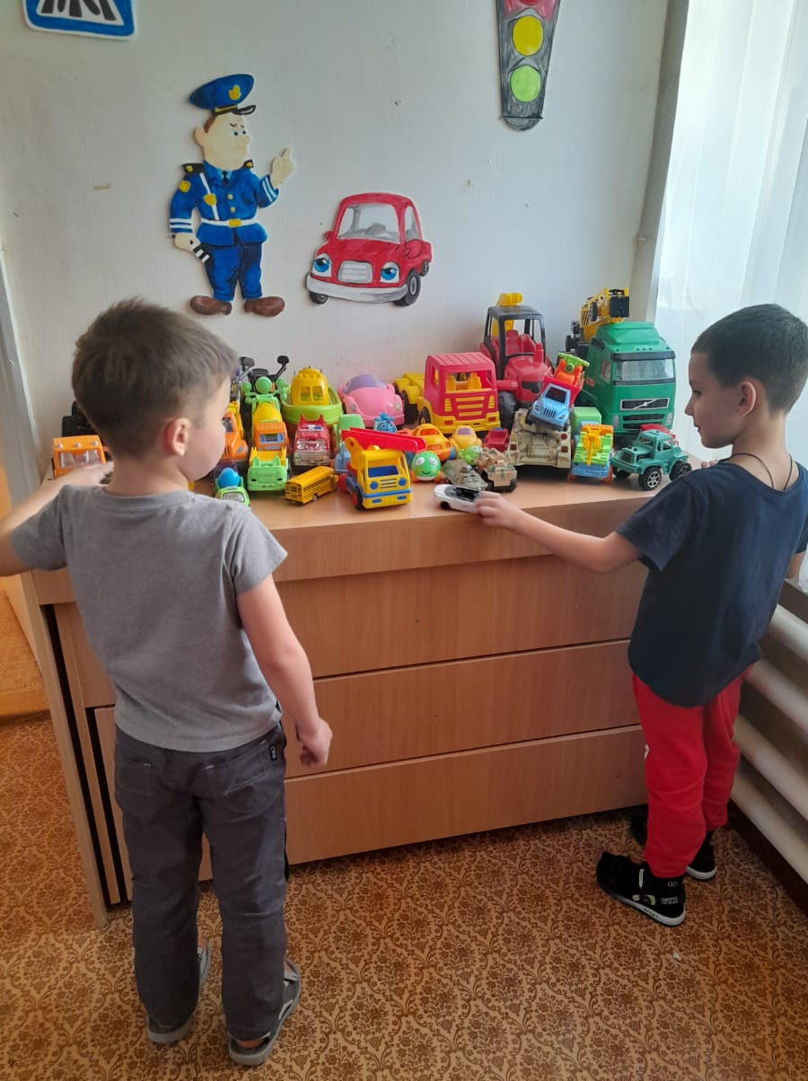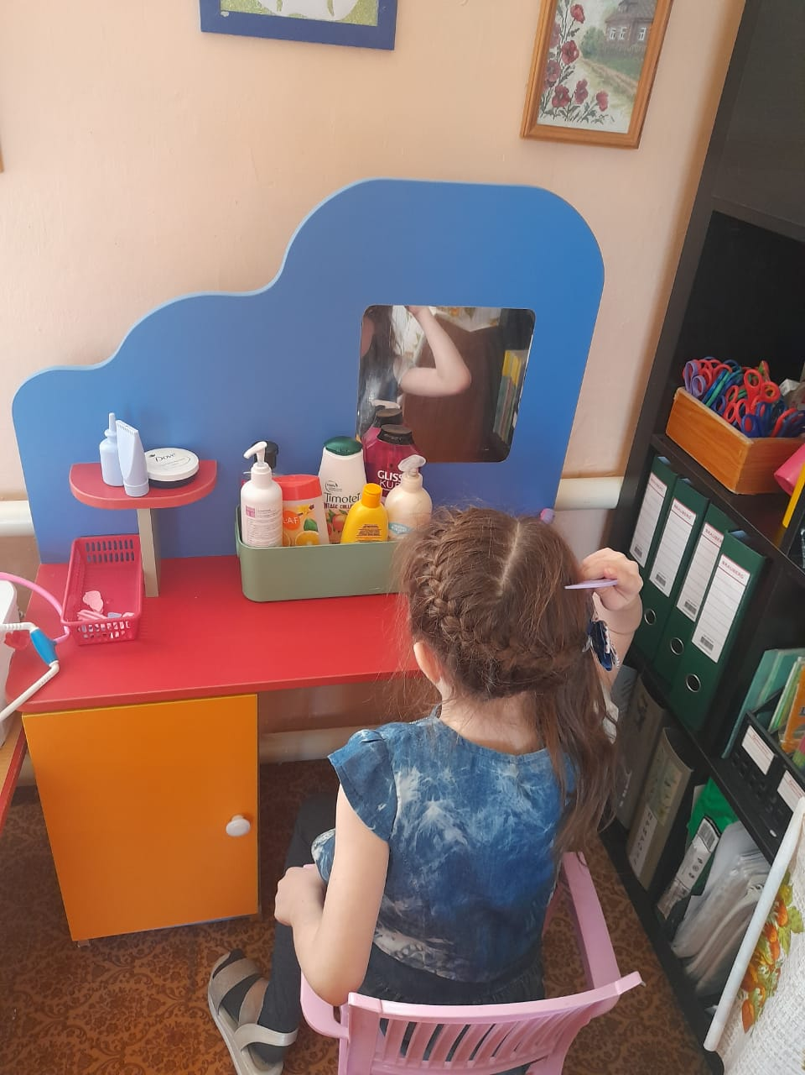

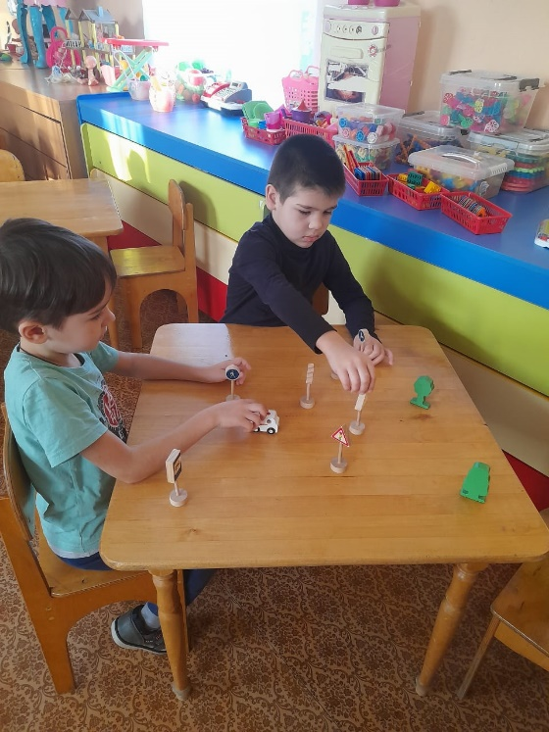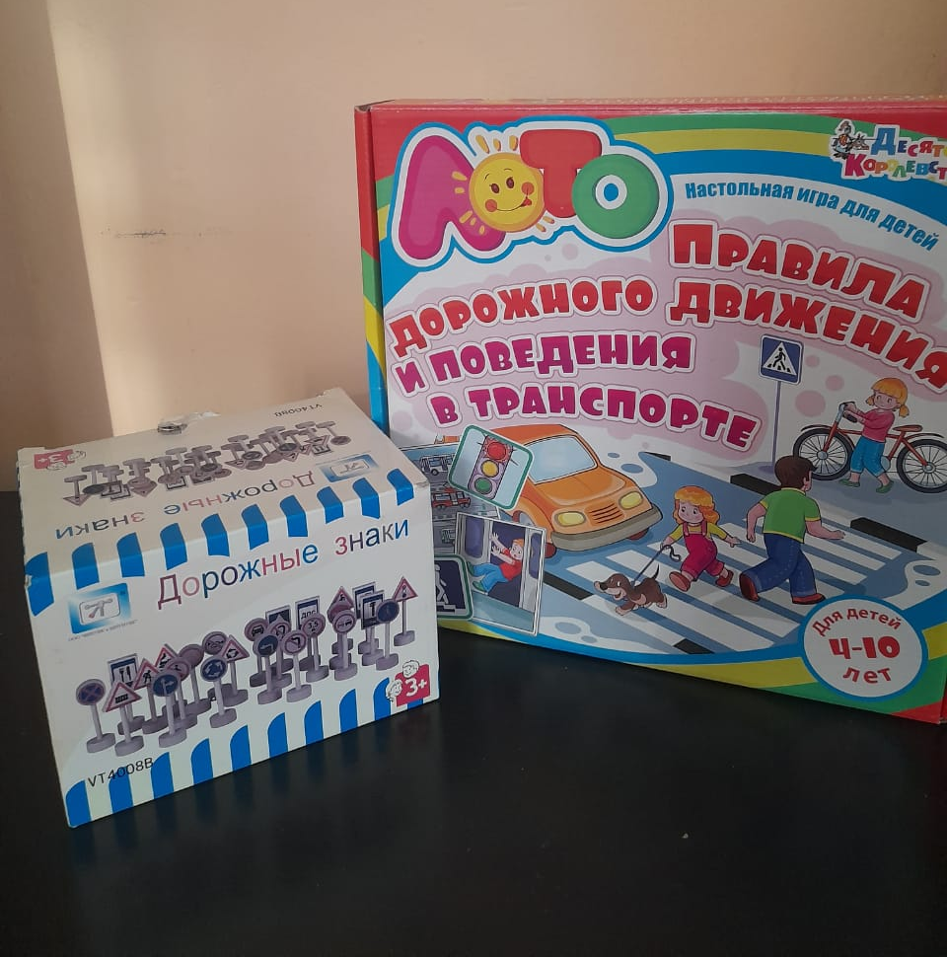

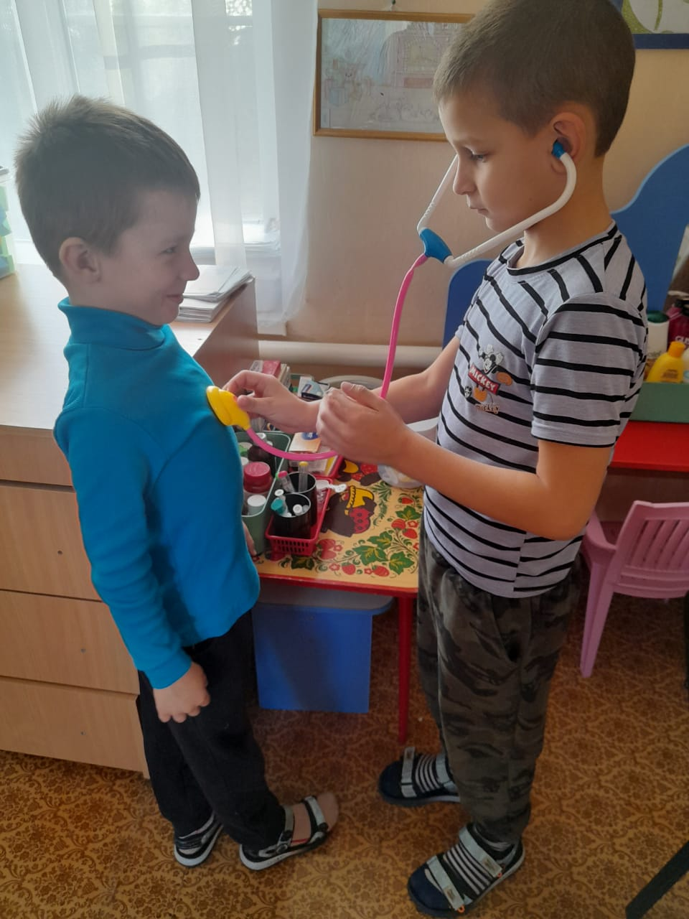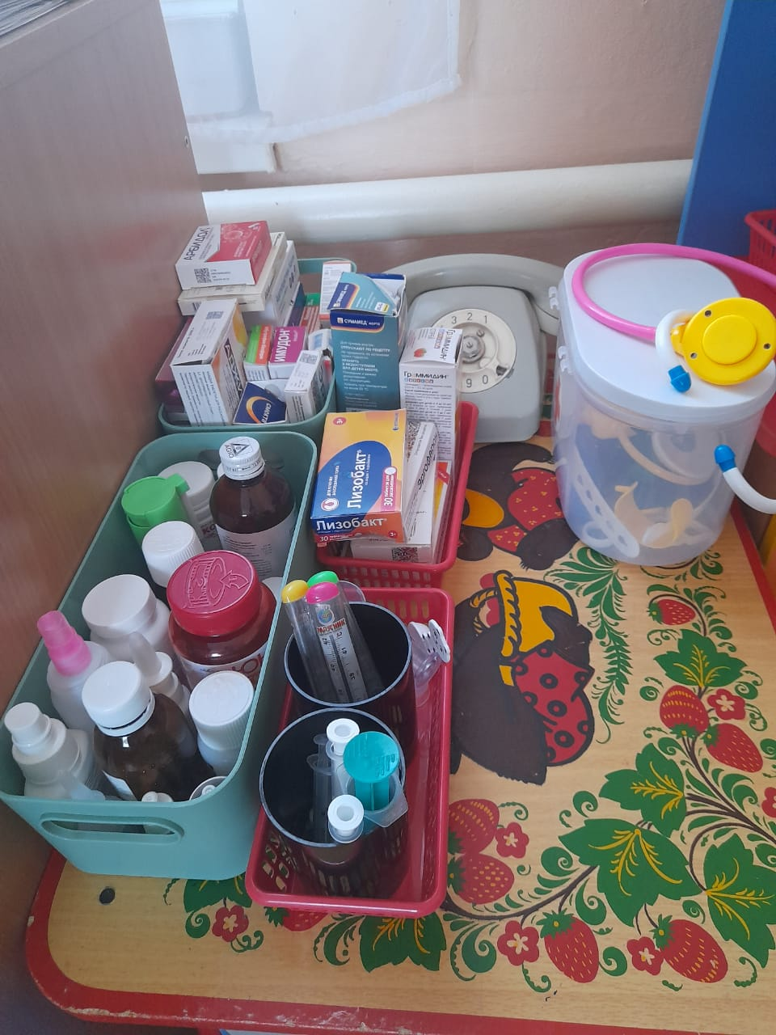

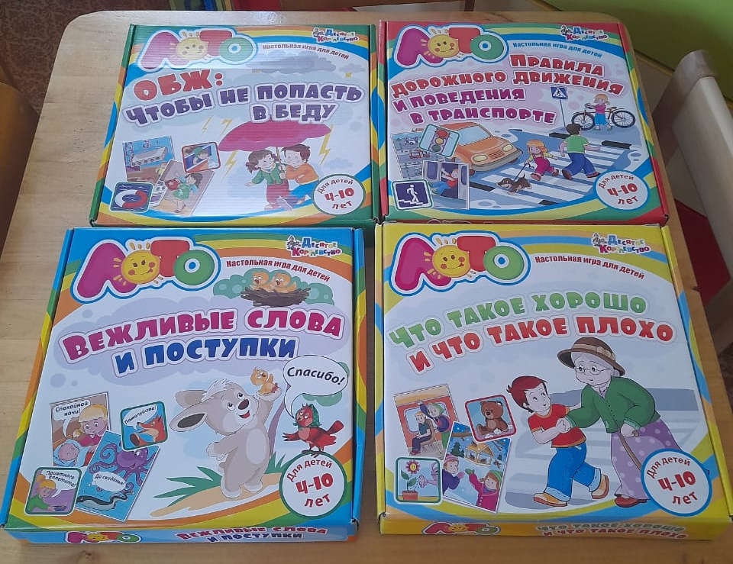

№ п/п | Наименование направлений в соответствии с учебным планом (образовательные области) | Перечень оснащения
2. | «Познавательное развитие» | Центр природы  - Календарь природы (настенный).  Иллюстрации с изображением:  - животных диких и домашних;  - растений, деревьев, цветов;  - овощей, ягод, фруктов.  Развивающие игры «Растения», «В мире животных», «Природа», «Ферма», «Фрукты», «Животные».  Настольные игры: «Живая природа», «Кто где живет», «Мышиный горошек».
Центр экспериментирования

Игровой набор «Считаем, взвешиваем, сравниваем» (в компл. весы с 2 емкостями,11 мет. гирь,14 пластмассовых форм», различные емкости для воды и сыпучих веществ, песочные часы, предметы разной величины.

Центр патриотического воспитания
Казачий уголок.

Центр занимательной математики
Демонстрационный и раздаточный материал для занятий фабричного производства: цифры, геометрические фигуры, предметные картинки, математические дидактические наборы, кубики для всех, цветные счетные палочки, домино, игрушки, таблицы, рабочие тетради для детей.
Развивающие игры:
«Найди фигуру», «Учим считать и писать», «Учимся, играя», «Логика», «Учим цифры», «Цвет», «Развитие внимание», «Учимся считать и писать», «Транспорт».

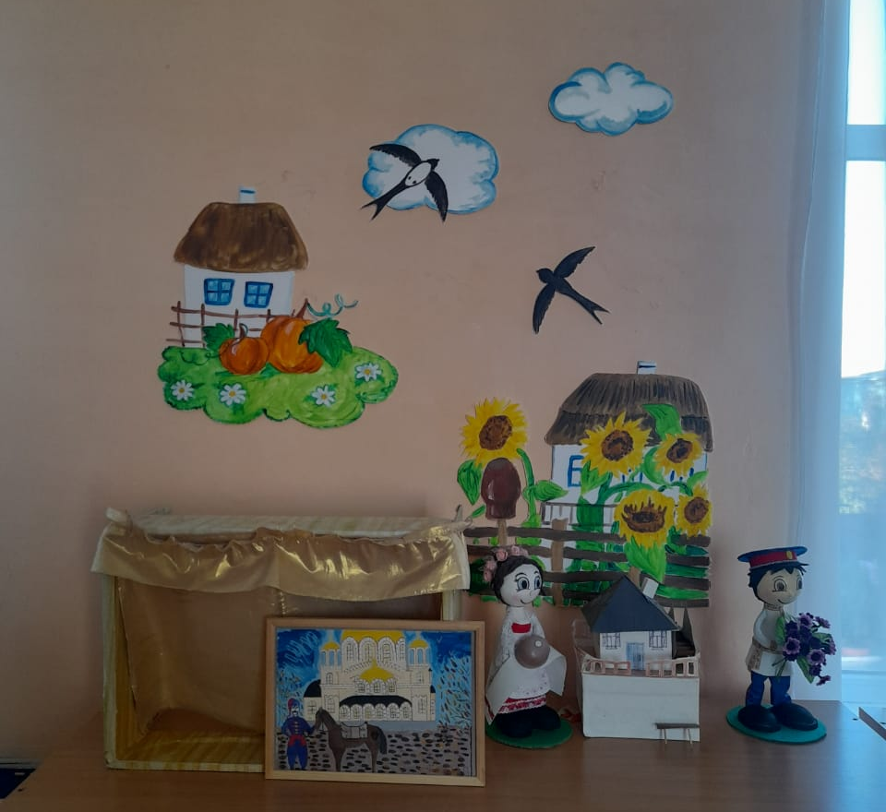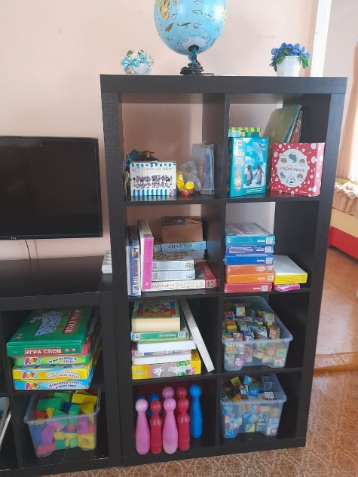

№ п/п | Наименование направлений в соответствии с учебным планом (образовательные области) | Перечень оснащения
3. | «Речевое развитие» | Демонстрационный и раздаточный материал для занятий фабричного производства «Буквы». Игрушки, таблицы, сюжетные и предметные картины и иллюстрации, речевой материал, настольно-печатные игры, кубики, домино, различные мозаики, рабочие тетради для детей.  Стол для песочной анимации "Емеля".  Большой дидактический куб "Замок".
4. | «Художественно-эстетическое развитие» | Центр театрализованной деятельности  Различные виды кукольных театров: пальчиковый и настольный, декорации для спектаклей, атрибуты театральных костюмов, украшений.  Детская художественная литература в соответствии с возрастом детей и т.д.  Центр художественного творчества  Бумага разного формата, цветная бумага, картон, цветные карандаши, простые карандаши, гуашь, акварель, трафареты для развития изобразительных навыков, восковые мелки, фломастеры, кисточки, клей ПВА, клеящий карандаш, индивидуальные клеенки для клея, ножницы, пластилин, стеки, доски для лепки, книжки-раскраски и т.д.
5. | «Физическое развитие» | Картотека спортивных и подвижных игр.  Кегли, мячик.
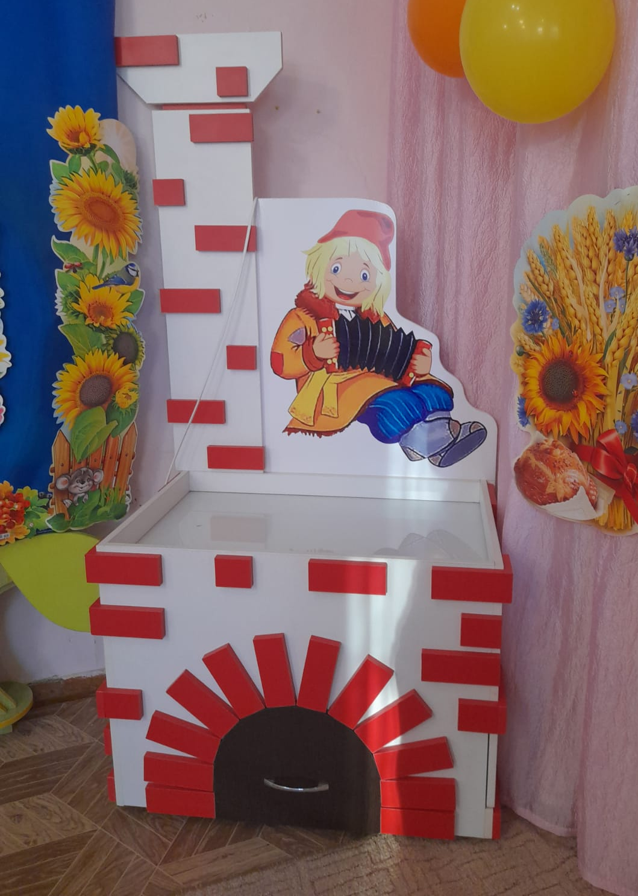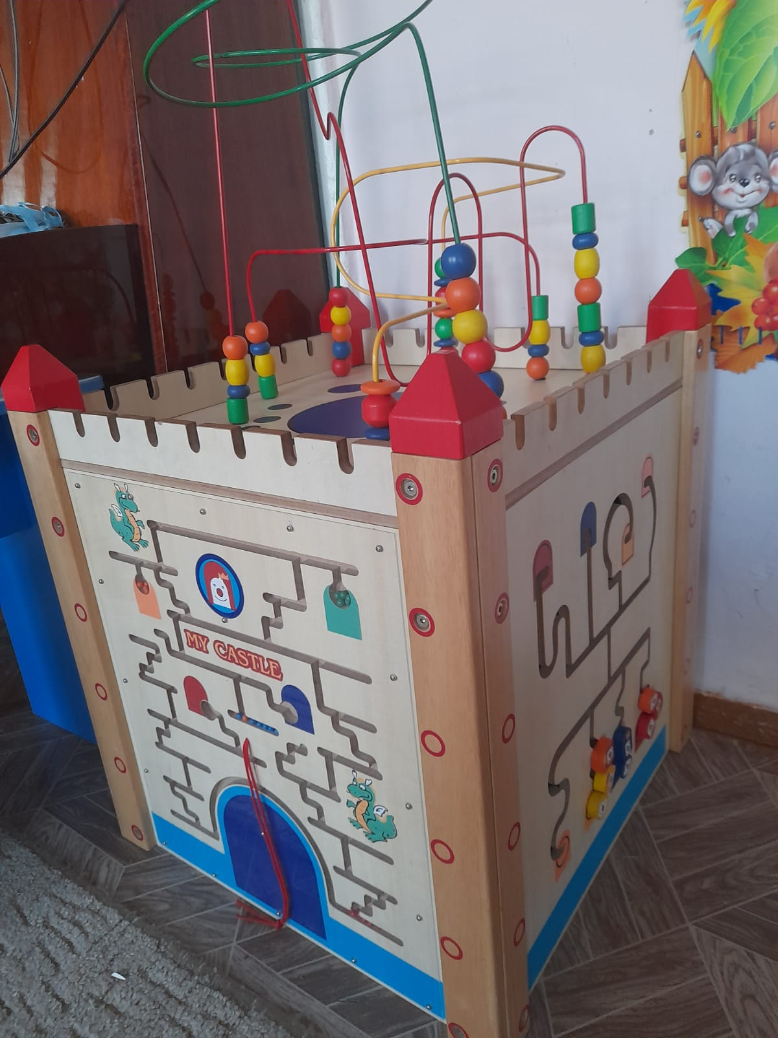

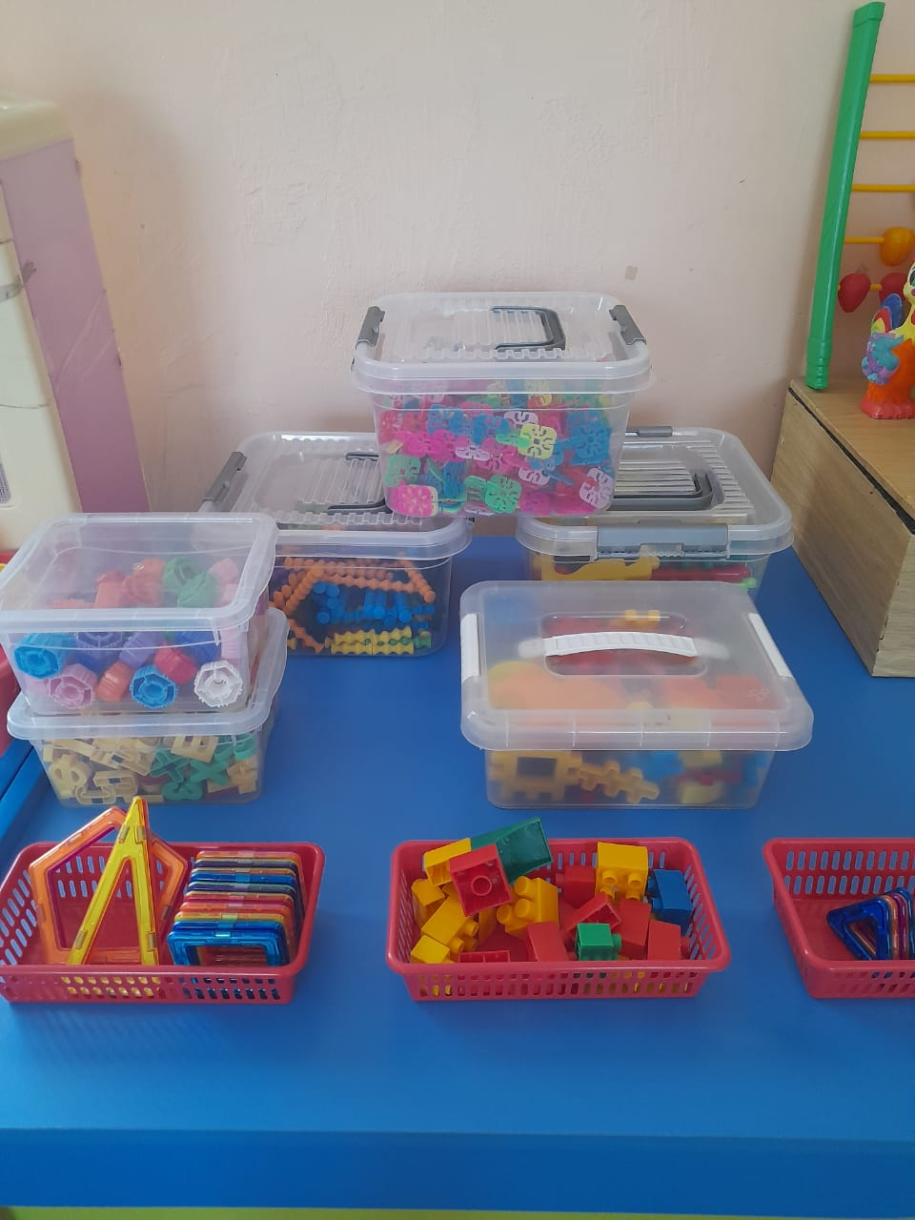

Программно-методическое обеспечение.
Образовательные программы и технологии.
- Примерная образовательная программа дошкольного образования "Детство". / Т.И. Бабаева, А. Г. Гогоберидзе, О. В. Солнцева и др. — СПб.: ООО «ИЗДАТЕЛЬСТВО «ДЕТСТВО-ПРЕСС» 2014г. и методическое обеспечение.

- Верещагина Н.В. «Диагностика педагогического процесса в подготовительной группе», -Изд. «Детство – пресс», 2015.

- Бабаева Т.И., Гогоберидзе А.Г., Михайлова З.А. «Мониторинг в детском саду». Научно-методическое пособие. СПб, 2010.

- Е.В. Колесникова. Математические ступеньки. Программа развития математических представлений у дошкольников.

Методические пособия.
- Авдеева Н.Н., Князева О. Л., Стеркина Р.Б. Безопасность: Учебное пособие по основам безопасности жизнедеятельности детей старшего дошкольного возраста.
- Хабибуллина Е.Я. «Дорожная азбука в детском саду. Конспекты занятий». -«ДЕТСТВО-ПРЕСС», 2011.
- Организация опытно-экспериментальной деятельности детей 2-7 лет: тематическое планирование, рекомендации, конспекты занятий/ авт.-сост. Е.А. Мартынова, И.М. Сучкова.
- Дыбина О.В. Ознакомление с предметным и социальным окружением. Подготовительная группа. - М.: МОЗАИКА-СИНТЕЗ, 2016.-80 с.
- О.А Воронкевич «Добро пожаловать в экологию» Библиотека программы «Детство». Санкт- Петербург, Детство - Пресс, 2010. И.А. Морозова.
- Обучение дошкольников грамоте по методикам Д.Б.Эльконина, Л.Е. Журовой, Н.В. Дуровой. Программа. ФГОС
- Лыкова И.А. Изобразительная деятельность в детском саду: планирование, конспекты занятий, методические рекомендации. Подготовительная группа.
- Пособие Куцаковой Л.В. Конструирование и ручной труд в детском саду.
- Л.И.Пензулаева «Физкультурные занятия в детском саду. Младшая группа. Средняя группа. Старшая группа. Подготовительная группа. Планы и конспекты занятий. Москва, Мозаика синтез,2011.

